Quản lý tài khoản người dùng có bao nhiêu farm
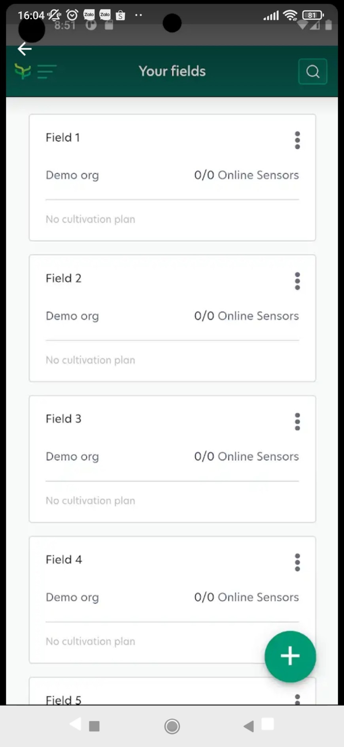

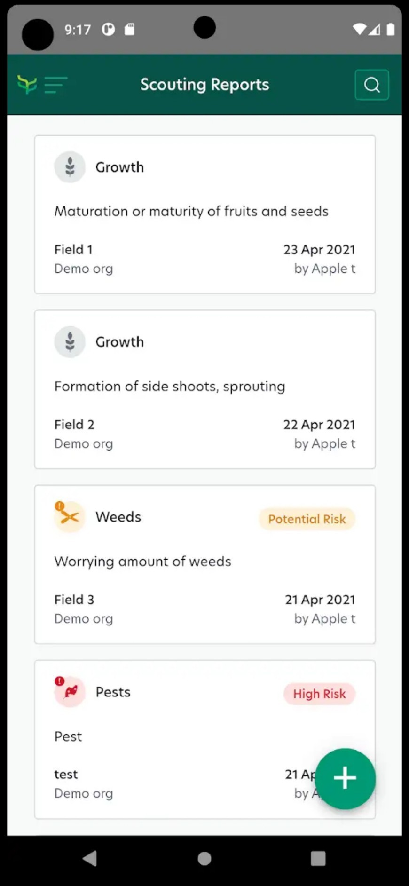
Kế hoạch làm việc cho nông dân
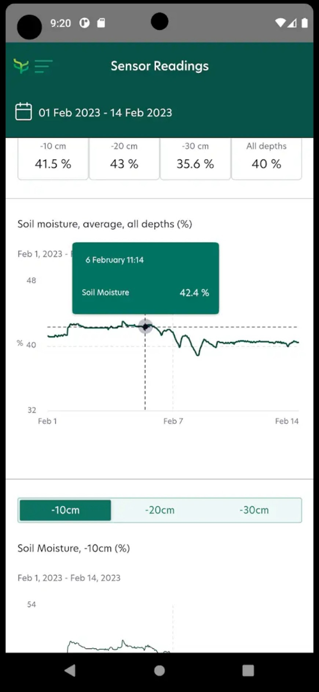
Lịch sử
Giá trị gần nhất
của cảm biến.
Giá trị gần nhất và lịch sử của cảm biến.

